平 阳 县 教 育 局

平 阳 县 教 育 局
关于选聘平阳县鳌江镇古鳌头学校校长的公告

平阳县鳌江镇古鳌头学校位于平阳县鳌江国际新城，是平阳县与中国金茂集团共同打造的鳌江国际新城高配置九年一贯制公办学校。学校办学规模为54个班，计划于2023年9月开学。为紧抓“古鳌头产城融合项目合作开发”建设重大机遇，进一步加强教育人才队伍建设，积极推进平阳教育优质化、现代化和国际化发展，依据《中共平阳县委人才工作领导小组办公室关于印发平阳县高层次教育人才引进和培育实施办法（试行）的通知》（平委人办〔2021〕10号）、《中共平阳县委人才工作领导小组办公室关于印发平阳县事业单位、国有企业引进高层次和紧缺急需人才若干规定的通知》（平委人办〔2021〕16号）等文件精神，决定面向全国公开选聘校长。现将有关事项公告如下：
一、选聘岗位
平阳县鳌江镇古鳌头学校校长1名。
二、选聘条件
(一)具有中华人民共和国国籍，衷心拥护中国共产党的领导，政治思想坚定，作风正派，身体健康，无违法犯罪记录。
(二)具有远大的教育理想、先进的办学理念、丰富的管理经验和优秀的组织领导能力。
(三)大学本科及以上学历，高级教师，年龄原则上不超过55周岁（1967年8月31日以后出生）；具有五年及以上中学校长或多年省级现代化学校副校长任职经历；任职期间工作业绩突出，特别优秀者可适当放宽。
(四)须具有下列荣誉称号或专业技术职务之一：
1.享受国家特殊津贴；2.省特级校长或省特级教师、省教学名师；3.具有正高职称；4.省教坛新秀或设区市级及以上教育行政部门授予的名校长、名教师、名班主任。
三、选聘待遇
(一)拟选聘的校长与平阳县教育局签订3年及以上聘用合同,待遇面议。
(二)聘用对象符合人才引进条件的，相关待遇参照平委人办〔2021〕10号和平委人办〔2021〕16号文件执行。
(三)设立学校运营专项资金，用于学校管理、教学激励等事项。
(四)特别优秀的拟选聘校长，可采取“一事一议”的方式予以支持。
四、选聘程序
(一)网络报名。有意向者请将报名表及相关证书等扫描后打包发送至电子邮箱：419978271@qq.com ，邮件名标注“平阳县鳌江镇古鳌头学校校长选聘+本人姓名”；联系人：杨小宝； 电话：0577-63886320。报名时间截至2022年7月1日，报名人员应对提交材料的真实性负责。凡弄虚作假者，一经查实，取消报考和聘用资格。报名需提供的材料如下：
1.报名表（电子版）；
2.身份证、学历及学位证书、教师资格证书、专业技术资格证书（扫描件）；
3.工作经历证明（扫描件），时间截至2022年 6 月；
4.其他符合本公告资格条件规定的相关任职经历文件和荣誉证书（扫描件）；
5.2000字以内的个人工作业绩简述（电子版）。
(二)资格审查。县教育局成立选聘工作考核组，严格落实公开招聘回避和保密等相关纪律规定。考核组对提交的报名材料，依据选聘条件进行综合评判，确定面谈人选。
(三)面谈。面谈形式、具体时间另行通知，确定面试入围人员。
(四)面试。面试采用个人述职和答辩方式（时间及地点另行通知），根据面试成绩高低，按1：1比例确定入围人员。应聘对象属于在编人员的，面试前须提供现工作单位及现工作单位主管部门的同意报考证明，否则视为自动放弃。
(五)体检。体检合格者，确定为考察对象。
(六)考察。主要侧重于思想政治表现、道德品质、业务能力和工作实绩等方面的情况，并对选聘人员是否符合规定的岗位条件，提供相关信息、材料是否真实准确进行复审。
(七)公示。根据面试、体检和考察情况，研究决定拟选聘人员。确定拟选聘的校长名单将在平阳教育网（http://www.zjpy.gov.cn/col/col1388360/index.html）和平阳人才网（https://www.pyxrc.com/）网站公示7日，公示期满无异议的，根据有关规定办理相关手续。

附件:1.平阳县教育局选聘平阳县鳌江镇古鳌头学校校长报
名表
2.平阳县鳌江镇古鳌头学校简介

平阳县教育局
2022年6月14日

(此件公开发布)
附件1
平阳县教育局选聘平阳县鳌江镇古鳌头学校校长报名表

姓 名 |  |  | 性 别 |  |  | 民族
出生年月 |  |  | 籍贯 |  |  | 现居住地
入党时间 |  |  | 参加工作时间 |  |  | 专业技术资格
身份证号
全日制  毕业院校 |  |  |  |  | 现最高学历及毕业学校
原工作单位
及担任职务
个人简历
获得荣誉 （含个人荣誉和管理学校的荣誉）
本人签名 |  | 以上所填信息属实。  签字：  年 月 日
附件2
平阳县鳌江镇古鳌头学校简介

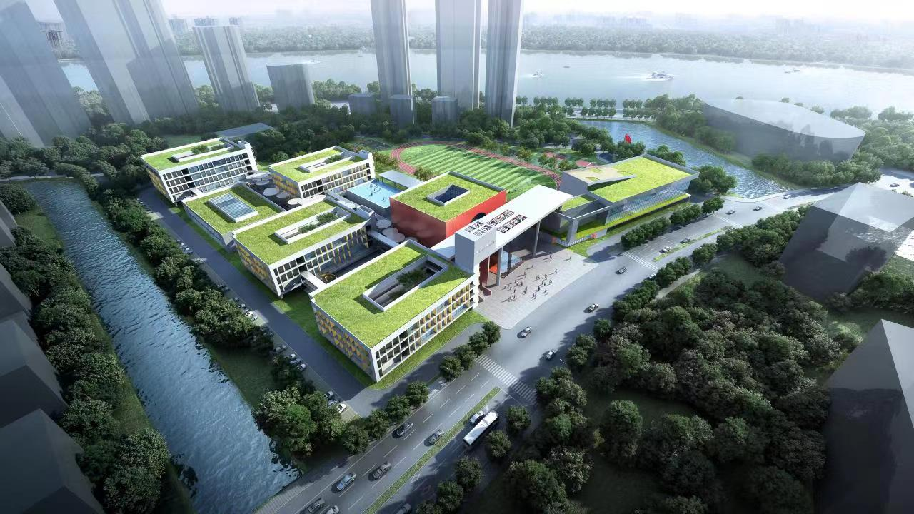
平阳县鳌江镇古鳌头学校为鳌江国际新城配套公办学校，地处古鳌头产业融合项目合作开发区内，位于鳌江国际新城B-05-06地块，是一所九年一贯制学校，学校预计于2023年6月竣工交付，2023学年拟计划招收初中一年级、小学一、二、三年级新生各4个班。学校共设置54个教学班，在校生规模可达2500人。

学校总投资约3.2亿元，学校占地面积75亩，总建筑面积约40674平方米，其中地上建筑面积约33818平方米，地下建筑面积约6856平方米。内设行政楼、综合楼、图书馆、报告厅、风雨操场、教学楼、食堂等。
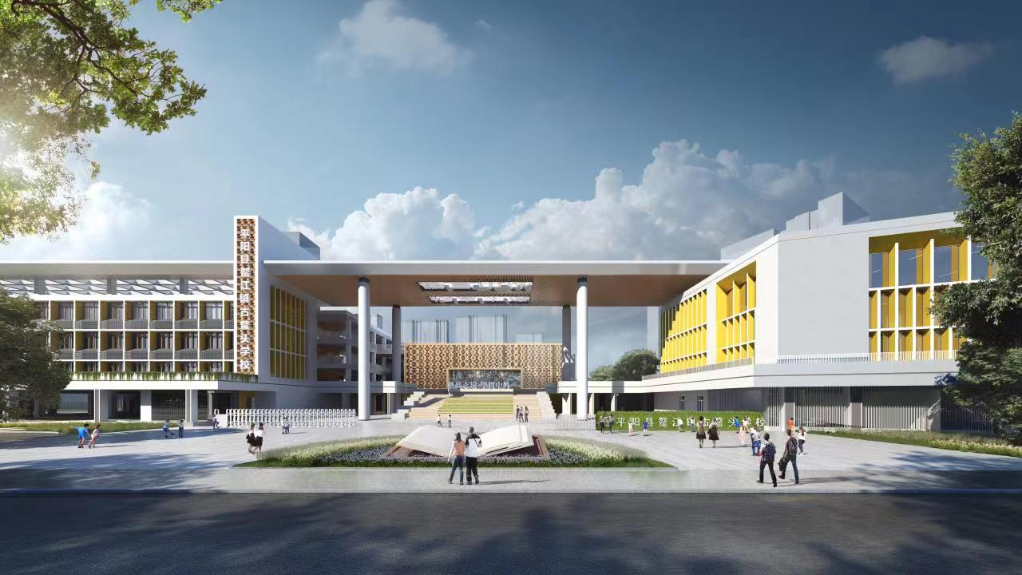

学校纳入平阳中学教育集团，增挂平阳中学附属平阳县鳌江镇古鳌头学校校牌，平阳中学创办于1938年，平阳中学教育集团成立于2006年，办学历史悠久，具有丰厚的育人底蕴；是平阳县教育局所直属管理的省一级特色示范普通高中及省现代化学校；办学质量优异、社会声誉卓著。
依托平阳中学教育集团的引领，平阳县鳌江镇古鳌头学校将秉承“格高志远、学贯中西”的办学理念，形成让学生个性充分发展的教育特色。5年内，平阳县鳌江镇古鳌头学校将用心打造温州地区内国际化、现代化、特色化的学校，满足人民群众特色化、多样化的教育需求。
